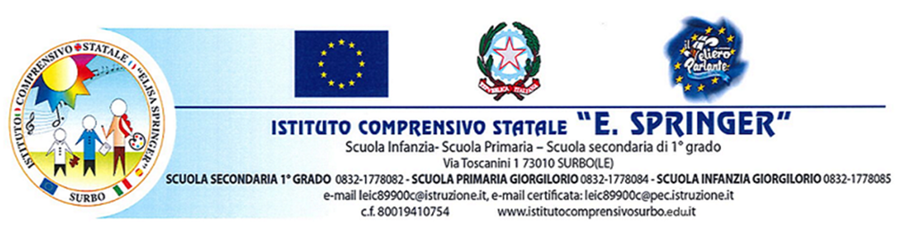

Al Dirigente Scolastico dell’Istituto Comprensivo “E. Springer” Surbo

Io sottoscritto nato a il e io sottoscritta nata a il
, in qualità di padre e madre esercenti/e la responsabilità genitoriale o soggetti affidatari o tutori dell’alunna/o nato/a a il
e residente a in , frequentante attualmente la classe sezione della scuola dell’Istituto Comprensivo “E. Springer”,

DICHIARANO
che il/la proprio/a figlio/a:

□ usa lo scuolabus | □ ritorna con i genitori | □ va a casa da solo
 | o persone delegate | (previa autorizzazione
 | nella tabella sottostante | uscita autonoma)

che può uscire anticipatamente da scuola in casi eccezionali accompagnata/o dai genitori o altre persone maggiorenni autorizzate nella tabella sottostante:

cognome e nome del delegato | Numero C.I. | Firma del delegato

recapito telefonico obbligatorio dei genitori

N.B . per cambiamenti di persona o di mezzo di trasporto sarà nostra cura informare tempestivamente, in forma scritta, il coordinatore di classe.

Gli interessati hanno preso visione dell’informativa ex art. 13 GDPR.

Fabriano, Firma del padre/tutore

Firma della madre/tutore

Dichiarazione da rilasciare in caso di firma di un solo genitore

Il sottoscritto, consapevole delle conseguenze amministrative e penali per chi rilasci dichiarazioni non corrispondenti a verità, ai sensi del DPR 245/2000, dichiara di aver effettuato la scelta/richiesta in osservanza delle disposizioni sulla responsabilità genitoriale di cui agli artt. 316, 337 ter e 337 quarter del Codice civile, che richiedono il consenso di entrambi i genitori.

Firma del genitore

